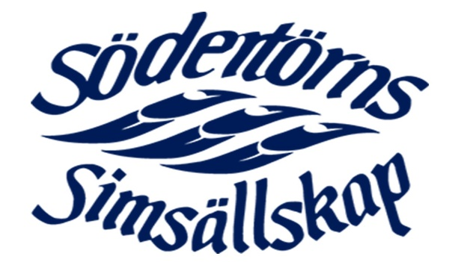

**Södertörns Simsällskap Verksamhetsberättelse 2022**

**Klubbchef**

Jag är väldigt stolt över hur föreningen har utvecklat under 2022. Vi har hittat en GEMENSKAP och anda inom föreningen som saknades innan omorganisationen. SSS känns äntligen som en förening med en vision och vi har skapat en arbetsplats som är stabilt, positiv och UTVECKLANDE. Jag ser mer GLÄDJE dagligen än på samma tidpunkt förra året.

Vi har, från början av 2022, haft en redovisningsbyrå (Necesse) som har hjälpt oss skapa nya rutiner och struktur på vår ekonomihantering och som ger oss en säkerhet och transparens inom vår ekonomi och med månadsvis rapportering och uppföljning har vi en förståelse för vår ekonomi som aldrig för.

Vi har en stabil och HÅLLBAR ekonomi och bemanningsnivån är optimerad samt genomtänkt. ”Team Leader Bredd” tjänsten har utvecklat till en Breddchefs roll och vi satsa på Breddens personal, utbildning och utveckling. Att lära barn i vår förening livsviktiga sim kunskaper är båda en ära och ett stort ansvar. Den nya organisationsstrukturen:

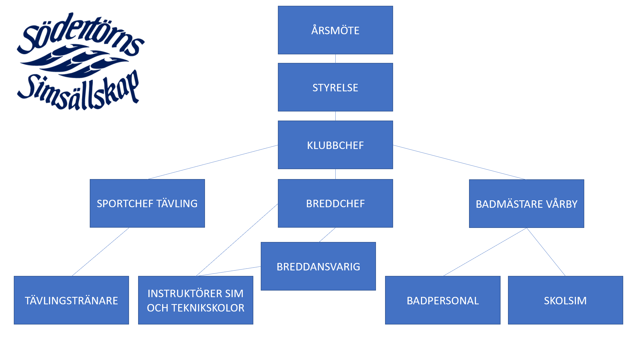

2022 är en plattform, ett startblock om ni vill, att vi ska dyka in i framtiden och bygga på framgången och fortsätter utveckla, med MOD och determination av vad vi vill åstadkommer.

Till Hösttermin 2022 höjde vi avgifter i båda Bredden och tävlingsverksamheten. Detta behövdes båda för att säkerställa en trygg och hållbar arbetsplats, men också för att kunna utveckla föreningen framåt. Indexhöjning av avgifterna senaste åren hade inte hänt och vi är medveten att höjningen var högre än förväntat. Vi hade räknat med en del synpunkter kring detta men jag var överraskad hur lite vi fick och hur mycket positivitet det finns kring vad vi arbete med just nu oh vad vi vill göra i framtiden.

Vi ser att våra äldsta grupper i sim och teknikskolor har många som vill fortsätter att simma och tar steget upp till D-Gruppen. Vi planera för båda flera tävlingssimmare i framtiden samt bygga en infrastruktur som kan hantera detta.

Jag vill tacka alla medlemmar, simmare, familjer och sponsorer för ett bra samarbete och utveckling under 2022 och ser starkt fram emot vad vi kan åstadkommer tillsammans under 2023,

Serge Conein

Klubbchef

**Sim och Teknikskolan**

Det har varit ett viktigt år för verksamheten. Riktigt roligt att se hur många barn komma tillbaka och skönt att kunna släppa restriktionerna efter pandemin.

Vi har arbetat mot verksamhetsplan 2022, där vi har fortsatt identifiera rutiner som kan effektiviseras samt hitta ett bra arbetssätt för att stötta verksamheten, våra instruktörer och medlemmar på det bästa möjliga sätt.

Idrottsföreningar i övrigt har haft ett stor tapp av ungdomar som är intresserade av att jobba inom idrotten. Tyvärr har vi också blivit påverkade av det. Under sommarens månader har vi gjort en stor kampanj för att rekrytera flera ledare. Det gav en bra effekt, men vi fortsätter jobba på att bygga upp vårt team och ha en större vikariepool.

Några av våra största framsteg har varit att ta fram en lektionsplanering som gäller hela föreningen, både för simskola och teknikskola. Den började implementeras under höstterminen och vi fortsätter med det. Det har hjälpt att ha ett liknande sätt att jobba i alla simhallar, samt att få nya instruktörer att komma igång med att ta en ledande roll mycket snabbare, i jämförelse med andra terminer.

Under 2022 har vi även återgått till två väldigt uppskattade aktiviteter för teknikskolans barn:

* Simkollot: efter ett långt uppehåll på grund av pandemin har båda simkollo (påsklovskollot och sommarkollot) varit en succé. Två simpass per dag, yoump, simma i Eriksdalsbadet, gå till stranden och prova på olika idrotter har varit några av de aktiviteterna som de gjorde under kollot
* Södertörnaren: äntligen har vi tävlingen igång igen, en gång per termin. Stort antal deltagare, otroligt fint engagemang från föräldrarnas sida och nöjda barn som fick testa att tävla för första gången

Breddteamet har även förändrat. Vi tackade Astrid och Santina för sitt otroligt bra jobb under vårterminen och hälsade välkommen till Hanna strax innan sommaren. Utöver breddansvariga har vi implementerat ett nytt system där vi även har biträdande breddansvariga och platsansvariga per simhall så att, även om breddansvariga inte finns i hallen kan man prata med någon ansvarig om det skulle behövas. Det tycker vi har fungerat bra.

Nu tar vi 2023 med mycket energi och viljan att tillsammans ta bredden till ett hållbart verskamhet, fullt med glädje och modiga instruktörer/simmare. Ses i hallen!

Sandra Luis Diaz

Breddchef

**Tävling**

Året 2022 inledes darrigt då vi hade covidrestriktioner att anpassa oss till. Detta innebar förändrade, och begränsade, träningstider samt inställda tävlingar- åter igen! Södertörns SS skulle anordna UGP1 i slutet av januari vilket i stället fick bli en pandemianpassad interntävling i Torvalla simhall. Trots bristen på simmare från andra föreningar fick våra simmare tävla igen, äntligen!

Sakta men säkert kunde vi blicka framåt och kasta om tävlingsplaneringen för året. Längtan efter att få återgå till det normala var stort för de flesta och våra simmare slängdes in i flera tävlingar redan innan sommaren.

Föreningens tävlingsverksamhet har under året 2022 fått möjlighet att landa i den nya organisationen från hösten 2021, under normala omständigheter. Tränarteamet har fått arbeta ihop i högre utsträckning jämfört med föregående år och vi haft möjlighet att börja arbeta framåt mot vår Vision 2025. Detta har inneburit mycket diskussioner och samtal kring vår gruppstruktur, träningslära och få inspireras av varandra efter år av arbete i egen simhall och avsaknad av samarbete. Resultaten av det har vi redan börjat se i bassängerna och under tävlingar med återkommande förbättrade personliga rekord och uppnådda mål. Men resultaten mäts inte enbart av slutgiltiga tiderna utan i glädje för simningen och sammanhållningen inom grupperna. Vi inom tävlingsverksamheten tycker att det har ökat och att simningen ses som en positiv aktivitet för de flesta av våra simmare- vilket är det viktigaste! Simning vill vi ska vara hela livet, oavsett om en kvalar till OS eller står överst på prispallen.

Några utmaningar har varit bristen på bassängtider och allt växande grupper. Många grupper kan vittna på ibland trånga träningspass. Under året har diskussioner förts med både Haninge och Huddinge kommun kring detta och under året kom beskedet att Huddinge kommun kommer bygga en 50m bassäng som ska stå klart 2028. Förhoppningsvis kan vi under nästkommande år får ett lika positivt besked även för Haninge kommun.

Efter pandemiåren har Södertörns SS, liksom många andra föreningar runtom i landet, haft ett stort tapp på det ideella engagemanget. Det har varit svårt att arrangera tävlingar då det varit stor brist på framför allt funktionärer. Under hösten har en ny tävlingskommitté vuxit fram med två funktionärsansvarige, en för hjälpredor samt ett starkt sekretariat som säkerställer att Södertörn SS kan arrangera tävlingar för våra simmare samt generera intäkter till föreningen. Tack vare den här gruppen, samt de 10 nyutbildade funktionärerna under året börjar vi se en vändning. Vi har fortfarande ett gediget arbete kvar innan vi har ett fullskaligt engagemang i föreningen och det arbetet fortsätter under nästkommande år där vi hoppas på att alla kan engagera sig på något sätt utifrån sina egna förutsättningar.

Nytt för 2022 var att Sponsorsim, eller rättare sagt en Klubbkväll upprättades. En möjlighet för simmare att samla in pengar till sitt eget simkonto, sin grupp och föreningen. Det var ett tillfälle för simmarna, och alla föräldrar att få träffas igen och det bjöds på hamburgare, föreläsning samt en DJ som spelade musik under tiden simmarna låg i bassängen. Vi hoppas kunna ha det som ett återkommande event varje år, tack till er alla som bidrog och framför allt för ert deltagande!

Sarah Sjöström inviger vår nya tävling- Sarah Sjöström Knattesim

Deltagare från Södertörns SS sim och löp event i Rudan under uppstarten- 1000 m simning i Öppet vatten följt av 5 km i skogen- bra jobbat alla som ställde upp!

Tack för ni hängt med oss på resan 2022! Nedan följer redovisning för respektive nivå i tävlingsverksamheten.

**JR/SR ELIT**

Tränare: Moa Äppelgran och Radovan Siljevski

Året 2022 inleddes med långbanesäsongen då de första målen var uppsatta mot Swim Open och Järfälla nationella som gick av stapeln under mitten på april. Juniorelitgruppen utökades under våren 2022 med två nya simmare från B gruppen; Alva Qvist och Ellinor Eldh. Det var till en början en ostadig start med anledning av Covid restriktionerna och frågetecken huruvida tävlingar eller träningsläger gick att planera och fullfölja. Trots detta lyckades vi genomföra ett långbaneläger i Västerås med Radovan och Jenny som tränare.

Under Swim Open och Järfälla lyckades ytterligare simmare kvalificera sig till JSM; Sam Hamzehnejad och Elin Lundgren. Våra olympier Emelie Fast och Sarah Sjöström, som till vardags har sin träning på NEC (Nationellt Elit Center) visade god simform och Emelie blev vald till årets juniorsimmare 2021.

Inför de sista veckorna innan sommarens stora mästerskap: JSM/SM och Sum-Sim hade vi ännu två simmare som kvalificerade sig ; Botvid Wiell till JSM och Ellinor Eldh till Sum-Sim. Detta innebar att vi totalt var nio simmare till JSM / SM och från juniorelit fyra stycken simmare att representera Södertörns blå vita färger under Sum-Sim. Sista förberedelserna inför mästerskapen skedde på Mallorca i juni månad. Faciliteterna var optimala för bra träning och det var en god stämning i gruppen. Summering av mästerskapen var fem stycken B finaler under JSM/SM samt fyra medaljer på Sum-Sim, varav tre i guldvalören och en i brons till Gustav Storell samt en bronsmedalj till Sam Hamzehnejad. Stort grattis till er och resterande delen av truppen för goda insatser.

JR / SR Elitgrupp på träningsläger Mallorca

Inför höstterminen kunde vi äntligen välkomna Moa Äppelgran tillbaka efter sin föräldraledighet och till den nya rollen som huvudtränare för Elitgruppen och Radovan som huvudtränare i Juniorelitgruppen. Truppen utökades med ytterligare simmare från B gruppen; Julius Dorch och Mimmi Nordström Renlund samt Filippa Hannikat. Huvudmålen sattes till JSM/SM och Sum-Sim i kortbana. Det var med stor glädje vi fick se våra landslagssimmare Sarah Sjöström och Emelie Fast tävla i Södertörns färger under JSM/SM vilket bland annat resulterade i guld på 4X 50 m frisim- en historisk medalj för oss! Vidare kunde vi lägga till ytterligare ett lagkappguld och silver samt fyra individuella medaljer (Emelie Fast ett guld, ett silver samt två brons). Södertörn passade på att köpa in biljetter till flera tävlingsgrupper som kom och hejade fram simmarna- vi var nog de som hördes och syntes mest!

Avslutningsvis fick vi njuta av fina simningar under Sum-Sim Riksfinalen som resulterade i två stycken bronsmedaljer genom Gustav Storell.

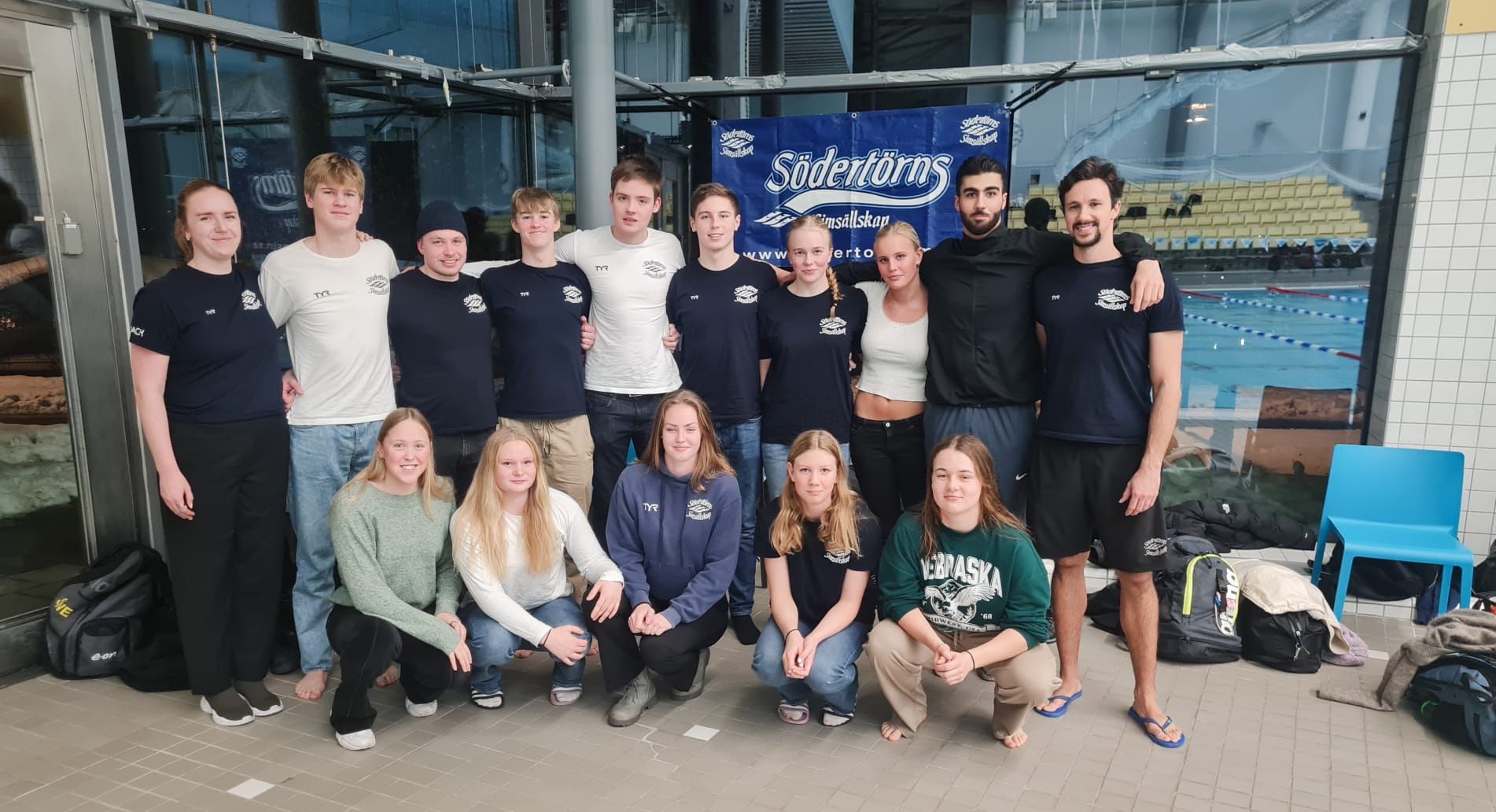

JSM/SM Truppen Eriksdalsbadet hösten 2022

Efter guldet på 4X 50 m frisim- ett historiskt guld för Södertörns SS

**B grupperna**

Tränare: Björn Tollerud, Jenny DePadua och Vilma Unnermark

B gruppen i Torvalla har under året 2022 tränat sju simpass och tre fyspass. Simmarna har haft kul och mycket träning under året. Under Påsklovet var vi på läger tillsammans med B träningsgrupp samt A gruppen.

  Läger Älvdalen B nivån+A grupp2022

Simmare från B, A samt B träningsgrupper i Älvdalen

Tävlat har vi gjort också med bravur, både på tävlingar på hemmaplan och Sum-Sim. Under sommaren var det sex simmare från B gruppen i Torvalla som kvalificerade sig och till Riksfinalen under hösten i Helsingborg var det totalt 4 simmare. Många personliga rekord har det slagits och medaljer tagna under Mästerskapen

Brons laget 4*100 medle

Under året har tre simmare flyttat upp till Juniorelit och vi har fått välkomna nya simmare till gruppen.

Under hösten startade B gruppen i Vårby upp igen efter ett avbrott. Den bestod av en liten grupp med sex simmare. Under hösten har gruppen gjort stora framsteg i tekniska moment samt presterat fint på tävlingar.

Höjdpunkterna för året var första tävlingen i Tyresö där många av dem gjorde sina första fina tävlingsprestationer för terminen samt avslutet med Sum-sim och KM, två tuffa tävlingar med många simningar för gruppen.

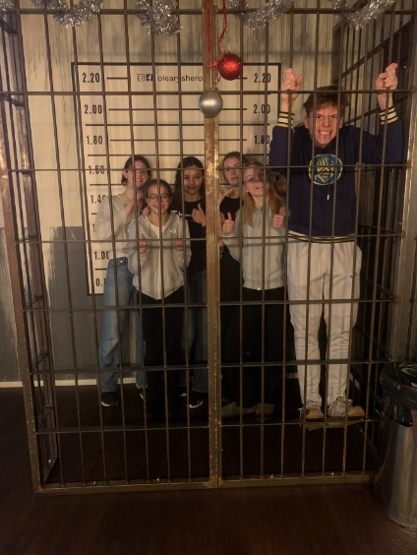

B gruppen i Vårby under julavslutningsaktiviten: Prison Island.

**C grupperna**

Tränare: Daniel Ekberg, Vilma Unnermark, Gustav Gottberg och Lysandra Depadua

Verksamheten i föreningens C-grupper har under 2022 kantrats av glädje, sammanhållning och utveckling. Måltävling för de yngre har varit Simiaden och Sum-Sim region för de äldre.  
Vi är glada över den fina gemenskapen vi lyckats bygga mellan de olika C-grupperna. Trots att vi till vardags tränar i olika simhallar så peppar, stöttar, hejar och umgås vi på alla simtävlingar. Under detta år har de olika C-grupperna haft uppskattade gemensamma träningar och aktiviteter tillsammans.

Årets höjdpunkt var Ålandslägret i november. Under fyra dagar tränade och bodde vi tillsammans. Framförallt hade vi det riktigt roligt tillsammans. Det starkaste minnet från lägret är sista kvällens ”tårtbakartävling”.  
  
Simmarna har utvecklats resultatmässigt. Men framför allt, och mest viktigt, har en tydlig positiv utveckling skett i simmarnas teknik.

Föreningens C-nivå vill tacka för det här året!

**D Grupperna**

Tränare under året: Malik Coles, Alva Widmark, Jonathan Sandqvist, Andreas Nykvist, Filip Hägglund, Maja Frejd, Vera Duhlin och Amelia Schröder.

D grupperna fick äntligen börja tävla igen, eller för väldigt många; för första gången! Tävlingspremiären hade dröjt för många av dem med anledning av pandemin. Sarah Sjöström Knattesim som gick av stapeln i februari var för många ett roligt sätt att inleda tävlingssäsongen då de bland annat fick simma lagkapper med fyllda badmössor.

Under sportlovet hade vi årets läger i Södertälje med simträning, lek i äventyrsbad samt övernattning där det bland annat kikades på melodifestivalen och åt godis. Ett roligt tillfälle att få träffa andra D simmare från de andra simhallarna och få träna ihop.

Under året har Södertörn haft samarbete med RF-SISU och använt sig av ett samtalsunderlag med simmarna för att de ska ha en god ingång till föreningslivet. Bland annat på teman som hur en är en god kompis eller vad nervositet är. Detta arbete fortsätter vi med under nästkommande år.

Uppvärmning och landträning har också introducerats till våra D gruppssimmare som sakta men säkert lär sig mer om kroppen och får prova olika utmanande övningar som kommer till användning även i vattnet.

Tack för det här året alla våra yngsta tävlingssimmare!

Kortspel under sportlovsläger i Södertälje

**A gruppen och B träningsgrupper**

Tränare: Jenny DePadua, Lysandra Depadua och Malik Coles

Under vårterminen 2022 hette A gruppen fortfarande A-träning och gruppen såg lite annorlunda ut då än vad den gör nu. Vi åkte på läger tillsammans med B-gruppen till Älvdalen på påsklovet och det blev första smaken av träning i långbana. Lägret var en positiv upplevelse för simmarna och tränare och vi fick in mycket bra träning som förberedelse för tävlingarna som låg framför oss. Det är alltid kul att åka iväg och byta miljö och man lär känna varandra så mycket bättre. Resten av terminen krävde träning i kortbana som förberedde simmarna för tävling i långbana och det var en utmaning. Vi hade möjlighet att vara med på träningen utomhus i Huvudstabadet två gånger i veckan när det körde i gång i maj och i början var det ordentligt kallt men återigen något nytt och motiverande.

Tre av simmarna från A-träning tog studenten och har inte kunnat fortsätta med simningen för olika anledningar. Det som har varit riktigt trevligt är att två av dessa simmare har kommit och tränat med oss på några pass när de har haft möjlighet. De är alltid välkomna!

Efter ett skönt och välförtjänt sommarlov körde vi igång med uppstarten i mitten av augusti. Nu heter vi A-gruppen och vi har fått in ett par nya simmare. Vi deltog i Södertörn Duathlon där en A-gruppssimmare vann herrarnas gren! Snyggt jobbat Niklas Nygren!

Det var många tävlingar i början av terminen och vi hade blandade resultat men de flesta har lyckats simma personbästa på några sträckor i höst. Sum-sim region kördes i Eriksdalsbadet och flera av simmarna från A-gruppen var med. Evelina Lemon blev reserv på 200 fjäril till Sum-sim riks och kom med på sträckan i sista stunden så hon åkte ner till Helsingborg och simmade i riksfinalen.

Vi deltog i Sponsorsim och simmade så bra att vi kan hitta på något riktigt kul nu i vår. Annars har höstterminen varit präglad av ganska mycket sjukdomar och frånvaro från simningen för många vilket har gjort det svårt att nå målen man satt.

A-gruppen är ju en unik grupp där vi kan skräddarsy träningen för individuella simmare efter deras behov. Vi ser fram emot att fortsätta jobba med simmarna och lägga upp ett träningsprogram som fungerar för dem så att de kan nå dit de vill med simningen.

För B träningsgrupper har det varit ett spännande år. Under våren åkte vi på läger till älvdalen tillsammans med B gruppen och A gruppen. Simmarna hade en intensiv men roliga fem dagar tillsammans med dubbla träningspass, landträning och andra aktiviteter. Under våren fick simmarna äntligen tävla igen under flera tävlingar flera av dem i långbana.

Träning på fryst vatten med skridskoåkning under julavslutningen

Under höstterminen växte B träning i Torvalla med många nya simmare från varierade grupper. Vi ägnade början av terminen till mycket teknik och att bygga upp konditionen. Många simmare tävlade för första gången mer utmanande grenar som var utanför deras komfort zon. Under resterande delen av höstterminen har vi arbetat med att öka simmarnas motståndskraft till de tillfällen de inte presterar efter vad de önskar. Hela året har inneburit personbästa för de flesta med förbättrad teknik och kondition. I Vårby har B träning bestått av en mindre grupp på sex stycken simmare som har tränat på bra under hela året och fått möjligheten att ställa upp i tävlingar.

**Masters**

Masters SM gick av stapeln i Sundsvall under maj där vi hade en grupp på 5 simmare som representerade Södertörns SS. Där fick vi se många fina simningar med bland annat bronsmedaljer från Jesper Levander!

Hela året har Mastersgruppen tränat för fullt med fyra tillgängliga pass per vecka. Vi får träna utmanade pass men även njuta av trevligt sällskap och god stämning. Några från gruppen tränar under sommaren i Öppet Vatten och inspirerar oss att hålla i gång även under sommaruppehållet.

Del av truppen under Masters SM i Sundsvall

Susie Moonan

Sportchef

**Vårby Simhall**

Södertörns Simsällskap bedriver Vårby simhall i uppdrag av Huddinge kommun. Uppdraget avser drift, skötsel och tillsyn, löpande underhåll samt visst akut underhåll av simhallen. I uppdraget ingår serviceuppgifter gentemot föreningar och deras medlemmar, skolelever och andra som använder eller besöker anläggningen.

**Allmänhet**

Vårby simhall erbjuder simning för allmänheten. Under 2021 har vi begränsad antalet gäster och vissa månade hållit för att begränsa smittan av Covid-19. Under 2022 har vi kunnat hålla de vanliga öppettiderna som är avtalade med Huddinge kommun och antalet badgäster har ökat igen till samma nivå som innan pandemin ca 4600 badande.

**Kvinnosim**

På söndagar mellan 09:00-12:00 har vi en särskild tid bara för kvinnor. Under nästan hösttermin har vi ökat öppettiderna till 08:00-12:00 och delat tiden i två turer, en kl 08:00-10:00 och en kl 10:00-12:00 eftersom antal badgäster var ofta för högt i jämförelse på vad vattenreningsanläggningen klarar av. Vattengympan under kvinnosimmet fortsätter att vara populär med över 30 deltagare per tillfället. Sammanlagt blev det ca 1600 badande under kvinnosimmet, exklusive kvinnosimskolan.

**Kvinnosimskolan**

Under kvinnosimmet bedriver vi även simkurser bara för kvinnor.Under 2022 har vi haft 4 kurser två för nybörjare och två för fortsättare för totalt 40 platser och alla var fullbokade.

**Skolsimundervisnining**

Under 2022 många skolor bokade flera tider för at ta igen de lektionerna som de inte hade kunnat ha under 2021. Vi har även delat vårt bokningsschema med idrottslärare och rektorerna, så att de lättare kan hitta lediga tider för egen undervisning och för simskolor ledda av våra simlärare.

**Uthyrning**

Vi har lagt ut vår bokningsschemat på hemsidan för att underlätta både skolor, föreningar, företag och privatpersoner att hitta lediga tider för att boka Vi har på detta sätt kunnat öka uthyrning av simbanor jämfört med föregående åren.

**Övrigt**

Vi har kommit i gång med en babysimkurs och en minisimkurs Minisimmet har varit fullbokad, babysimmet har inte varit fullbokad eftersom tiderna på tidig eftermiddag inte har varit optimala.

Francesca Scalfati

Badmästare